Cyclo Club Langonnais – Diner du Samedi 20 Janvier 2018 à 19h30

Restaurant « Le Relais de Brouquet » Rte de Villandraut- Léogeats

Cocktail de bienvenue

Foie gras mi- cuit au sauternes et sa confiture d’oignons
Petit Rôti de veau et son jus
Tarte des sœurs tatin et sa boule de glace
Café -thé -
Vins ( Sauternes – Graves rouge – Pétillant - offerts par le club)
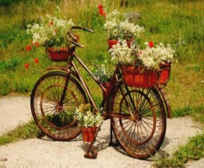

TARIF :
25 €/pers licenciée et leur conjoint 30€ pour les personnes extérieures
-------------------------------------------------------------------------------------------------------------
Bulletin à me remettre ou à me faire parvenir (34 Ste Germaine 33430 Bernos-Beaulac) accompagné de votre règlement (si paiement par chèque : au nom du cyclo club langonnais) AVANT LE 13 JANVIER 2018
Nom ……………………………………………………………… Prénom…………………………… Nbre de personnes : ___ x 25€ ___ x30€ Total : = ____________€

